**Департамент образования Администрации г. Екатеринбурга**

**Муниципальное бюджетное дошкольное образовательное учреждение – детский сад**

**компенсирующего вида № 411**

**Отчет о проведенном мероприятии**

**Дата проведения:** 29.11.2019 г.

**Место проведения:** музыкальный зал

**Участники:**

- ***воспитанники*** старших и подготовительных групп (для детей с задержкой психического развития, тяжелыми нарушениями речи) в количестве: **46** человек;

***- педагоги:* 5** воспитателей, **1** учитель-дефектолог.

**Цель:**

* формировать представление детей о безопасном поведении на дорогах; развивать внимание и наблюдательность при движении;
* уточнить знания о дорожных знаках,
* закрепить умение применять полученные знания в подвижных играх, инсценировке;
* способствовать развитию творческих способностей.

**Оборудование и материалы:** разноцветные мячи, обручи, тоннели, стойки, флажки (красный, зеленый, желтый); дорожные знаки: (10 шт.) пешеходный переход, движение пешеходов запрещено, подземный пешеходный переход, остановка, пункт питания, медпункт, место стоянки, движение запрещено, скользкая дорога, осторожно, дети. Для театральной постановки: дорожная разметка, мяч,музыка из «Песенки зверей», теремок, костюмы: светофора, мышки, лягушки, медведя, зайца, лисы, ежа; дорожные знаки: «Пункт питания», «Опасность», «Пешеходный переход», «Место стоянки»; презентация «В стране Дорожных знаков».

Во время мероприятия дети отправились в путешествие по станциям. На первой станции им были даны загадки. Дети воспринимали их на слух и визуально (слайды на презентации).

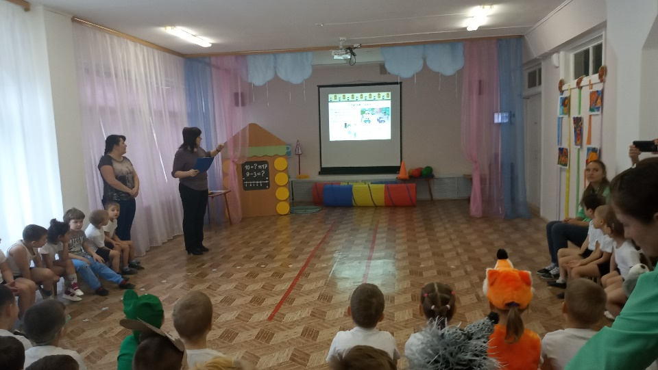

Во время второго задания дети играли в подвижную игру *«Собери светофор»* с помощью мячей. Дети закрепили сигналы светофора, так как нужно выбрать, только те цвета мячиков, которые есть на знаке светофора.

Дети в командах по цепочке передает (прокатывает мяч между ног, над головой и делают фигуру из мячей, изображающих сигналы светофора.

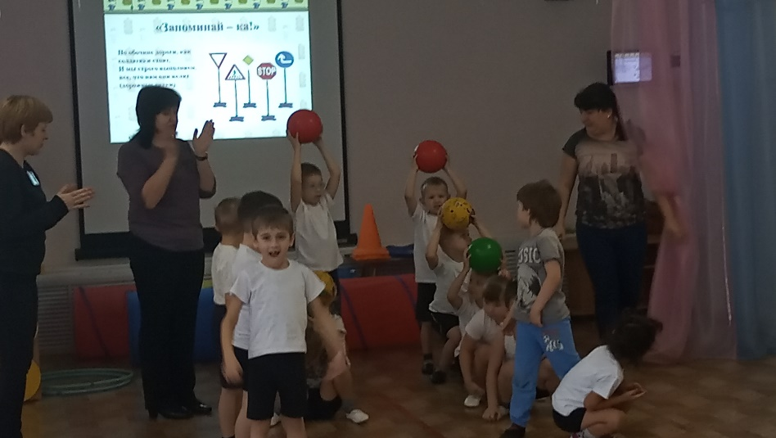

*Во время подвижной игры «Желтый, зеленый, красный»* ребята повторили движения, которые выполняет пешеход, переходя проезжую часть. Закрепили знания о том, что, дождавшись только зеленого сигнала, и сначала посмотрев по сторонам, только тогда можно двигаться.

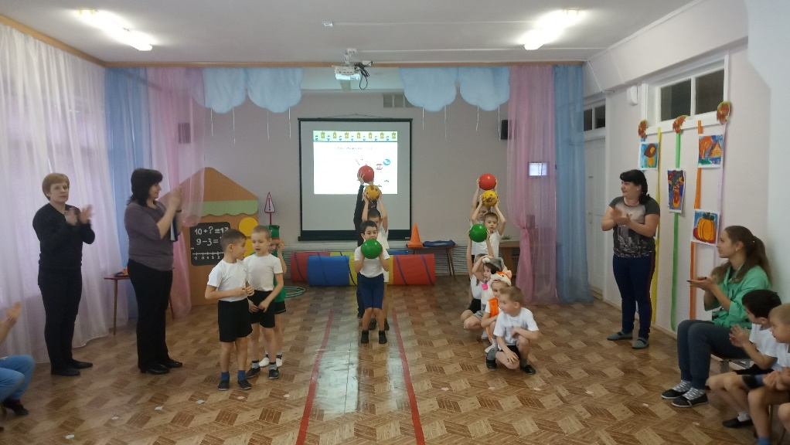

На третьей станции «Запоминай - ка!» воспитанники просмотрели презентацию о дорожных знаках. Закрепили предназначение знаков, о том, что знаки есть для водителей и для пешеходов.

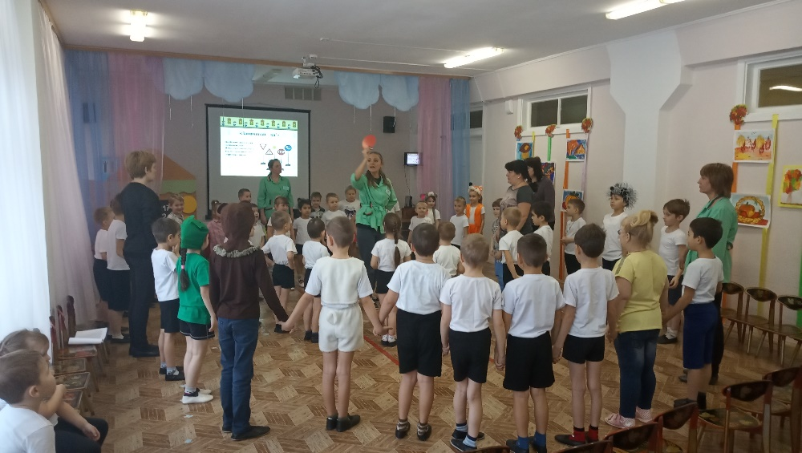

*Для закрепления данной информации о дорожных знаках провели подвижную игру «Собери дорожные знаки»*

На полу располагались дорожные знаки. Команды разделились на водителей и пешеходов в две колонны. По команде, соревнующиеся по очереди собирали те знаки, которые помогают пешеходам перейти дорогу и водителям двигаться по проезжей части. Каждый участник приносил один знак и рассказывал, какой знак у него в руках.

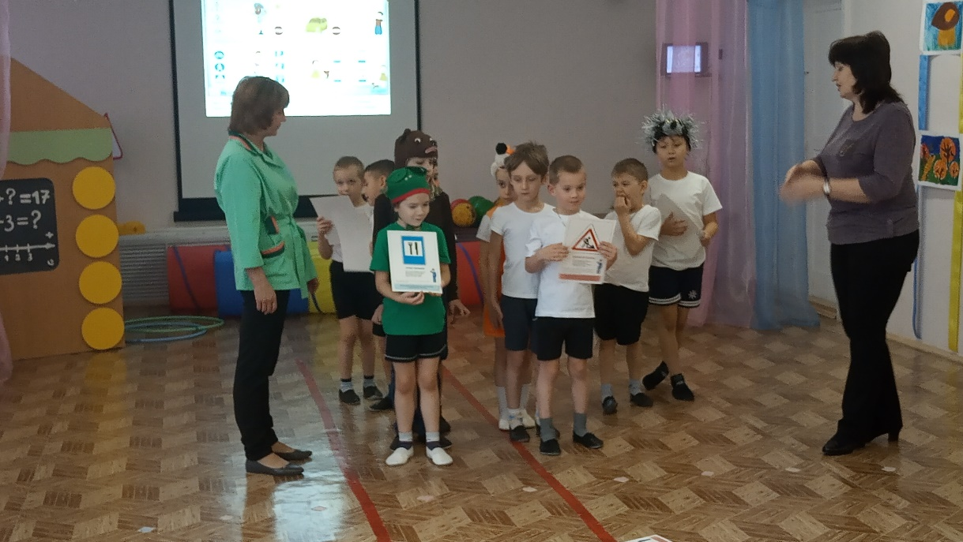

*Для закрепления знака «Остановка общественного транспорта» провели подвижную игра «Веселые таксисты»*. Первый ребенок из каждой команды изображал водителя, он надевал на себя обруч, бежал до стойки (остановки), затем к нему присоединялись только 2 «пассажира» - у другой стойки (остановки) «пассажиры» выходили, водитель бежал к другим «пассажирам». Побеждал тот, кто быстрее перевез всех пассажиров и безопасно.

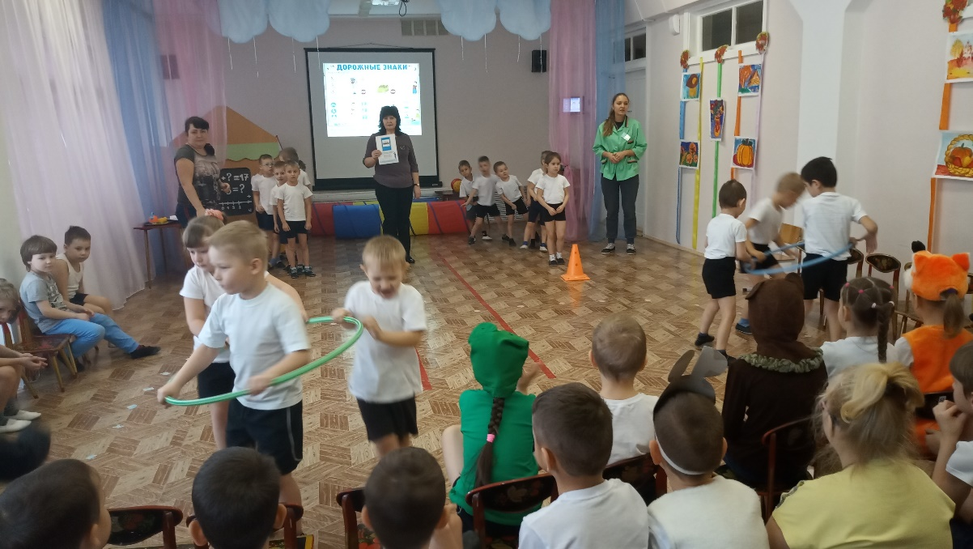

Для закрепления знака «Подземный переход» провели *подвижную игру «Подземный переход».* Для этого использовали тоннель.

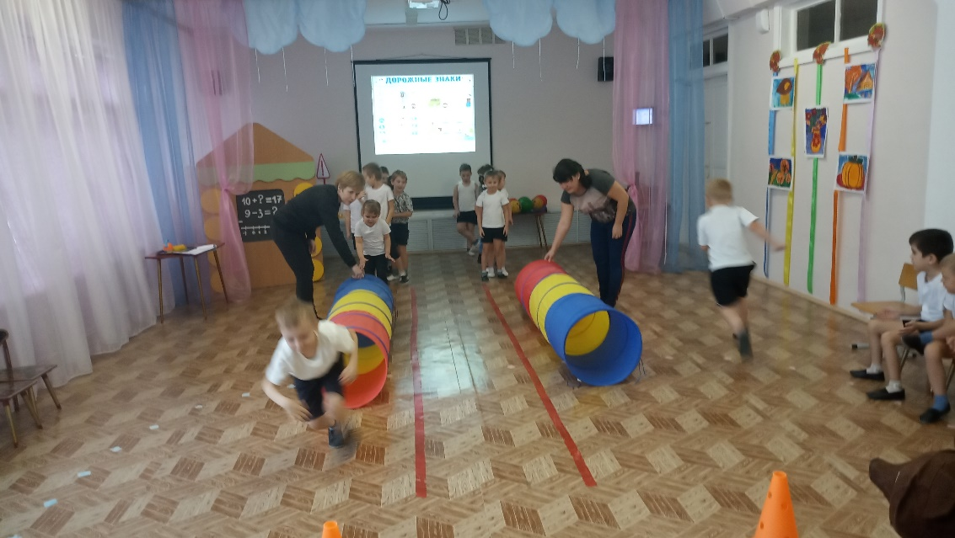

На пятой станции «Театральная» дети подготовительной группы показали старшим группам инсценировку «Дорога к теремку» с участием 6 детей и 1 воспитателя подготовительной группы № 2: Светофора, Мышки, Лягушки, Медведя, Зайца, Лисы, Ежа.

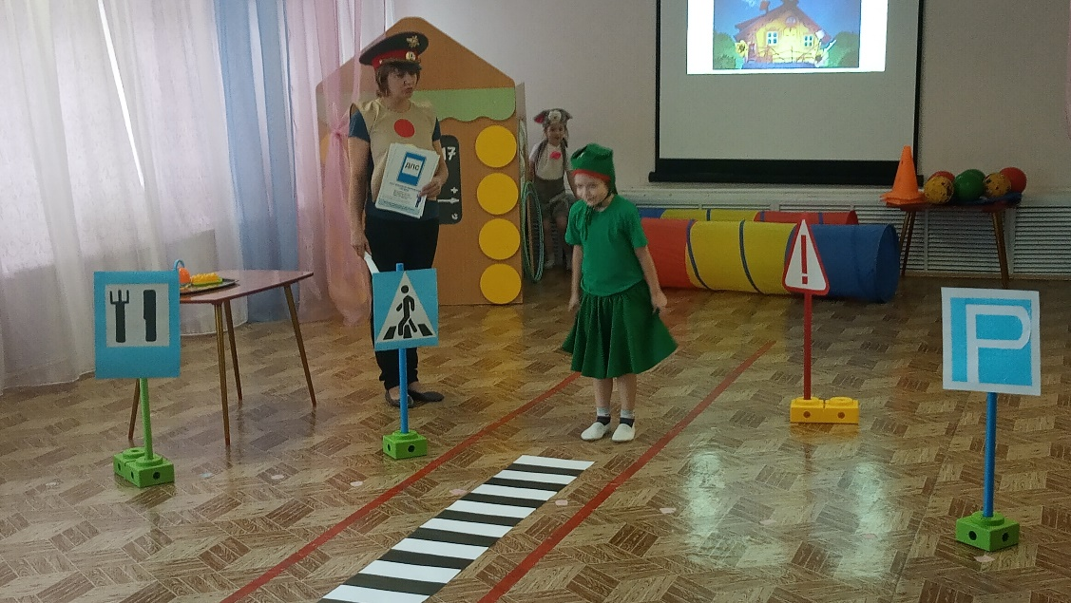

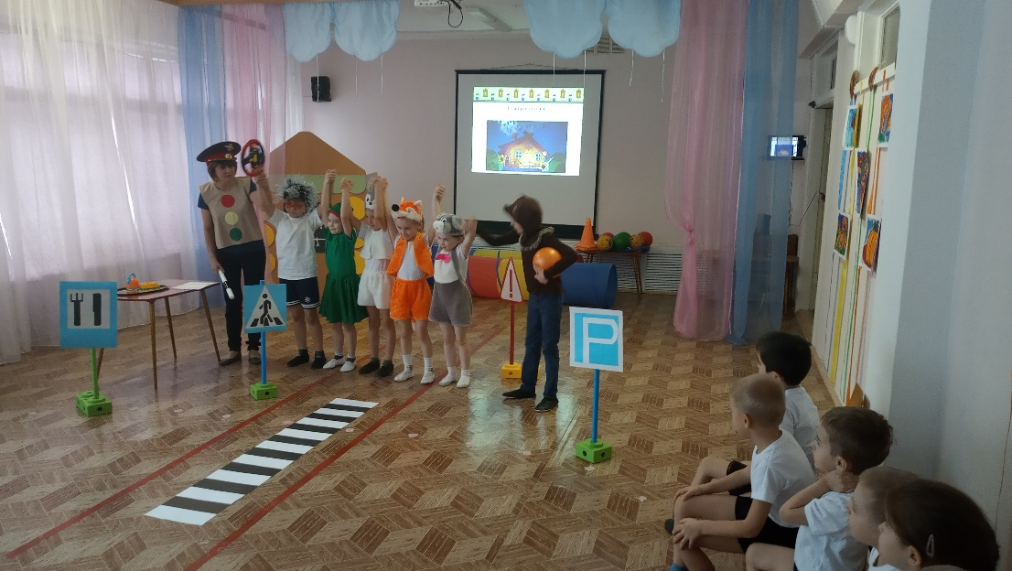

Текст инсценировки закрепил также знания о дорожных знаках и их предназначение.

**Вывод:** в результате проведенного мероприятия у детей сформировались представления о безопасном поведении на дороге; улучшилось внимание и наблюдательность при движении; уточнили знания о дорожных знаках, закрепили умение применять полученные знания в подвижных играх, инсценировке, на практике; а также развили творческие способности и речь.

Выполнил: ответственный за профилактику ДДТТ в МБДОУ: Харинова О.Ю.

Заведующий: Юрьевских В.Б.